郑陆初中关于“省教育信息化公共服务平台”上传资料说明

一、资源中心：资源库覆盖中小学、幼儿教学各门学科。前面已经培训过如何上传。目前上传情况说明，及会出通知进行统计情况的公布。
1、打开武进教育信息网，在右下角找到“省教育信息化公共服务平台”并打开或登陆网址：http://czwj.jse.edu.cn，出现如下界面：
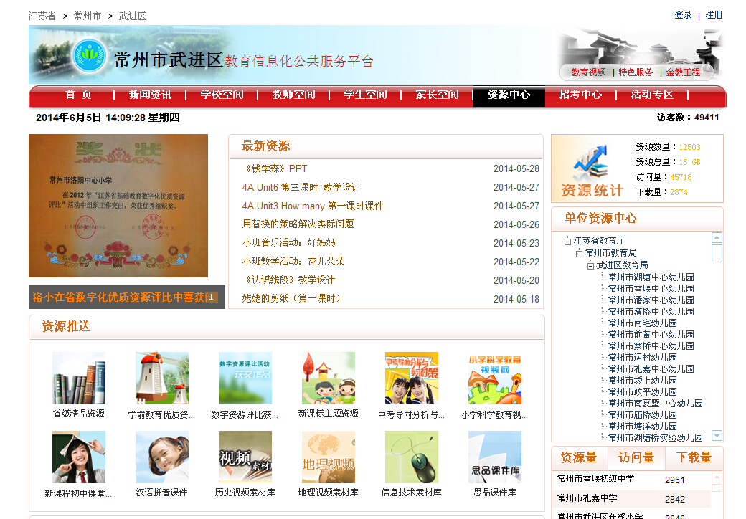
单击右上角“登录”，如下界面：


2、输入用户名及密码后，如下界面：（用户名：常州郑陆初级中学，密码123456）
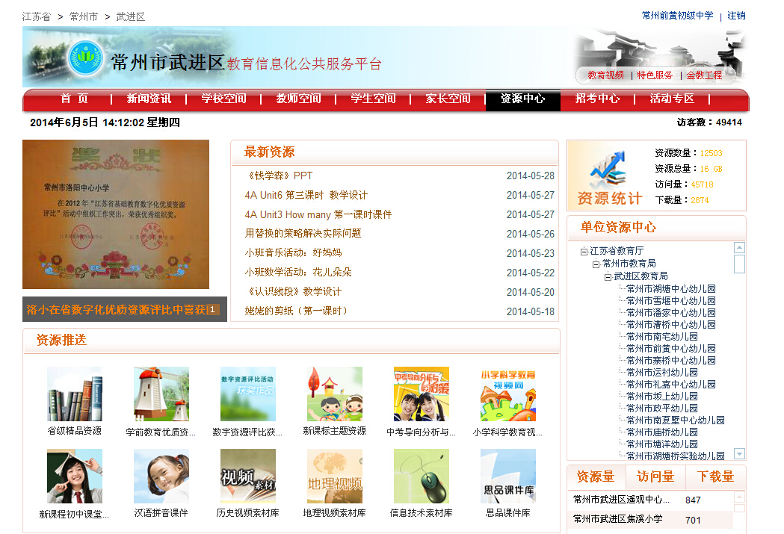

3、再单击右上角用户名，出现如下界面：


4、在左边找到 “我的资源”，单击出现如下界面：
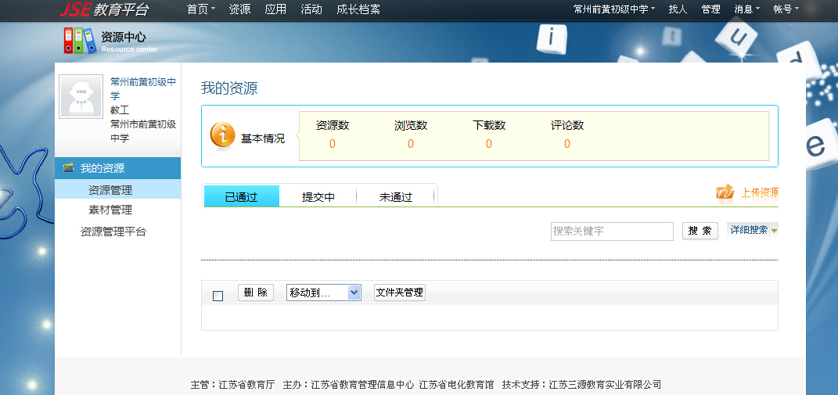

5、单击红字“上传资源”，就可以上传操作了。
6、最后一定要按“保存”才能完成。

